FÍSICA 1 TURNO MAÑANA- 2º CUATRIMESTRE –2021 12/10/2021
RECUPERATORIO 1º EVALUACIÓN- ESTACIÓN 2

Indicaciones para el envío de archivos:
- Enviar la resolución de cada problema en fotos separadas, (si la resolución de algún problema, abarca más de una hoja, puede enviarlo en dos fotos)
- Las fotos deben se nítidas y las resoluciones legibles.
- Nombrar los archivos de manera de poder identificar a que problema corresponde, por ejemplo: problema 1, problema 2, en el caso de que un problema abarca más de una foto indicar: problema 1 – parte1, problema 1 – parte2, etc)
- En cada hoja de la resolución debe indicar APELLIDO Y NOMBRE

TEMA 4

PROBLEMA 1
La curva de una carretera tiene un radio de 150 m.
- Teniendo en cuenta el coeficiente de roce estático es de 0,22 y el dinámico es de 0,1. ¿Cuál debe ser la velocidad máxima con que debe entrar el automóvil a la curva si el peralte es de 15°, para que no se salga de la carretera? ¿Depende este resultado de la masa del automóvil? (Considere que el automóvil avanza sobre la curva con módulo de velocidad constante)
b) Calcule el valor de la normal que el piso ejerce sobre el automóvil si la masa es de 2000 kg.
Utilizar g= 9.81 m/s²

RESOLUCIÓN
Realizamos un boceto de la situación, el DCA y adoptamos un SR
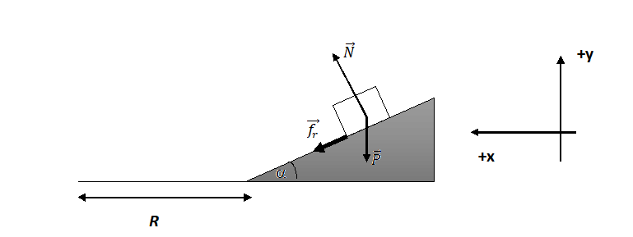
El auto al entrar en la curva experimenta una aceleración centrípeta, en la dirección radial ( eje de las x , según nuestro SR). Además, tenemos que tener en cuenta que por las condiciones del problema la fuerza de roce es una fuerza de roce máxima
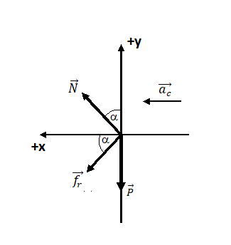
Sumatoria de fuerzas
$$\sum{F_{x}}=N sen+f_{r max}\cos{}={ ma}_{c}$$
$$\sum{F_{y}}=N cos-f_{r max} sen-P=0$$
Sabemos que $f_{r max }=μ_{e}N$
$N sen+μ_{e}N\cos{}=m \frac{V^{2}}{R}$ (1)
$N cos-μ_{e}N sen-mg=0$ (2)
Trabajando matemáticamente con las ecuaciones 1 y 2 no queda que:
$N (sen+μ_{e}\cos{})=m \frac{V^{2}}{R}$ (3)
$N \left(cos-μ_{e} sen\right)=mg$ (4) podemos despejar $N$
$N =\frac{mg}{\left(cos-μ_{e} sen\right)}$ y reemplazar este valor en la ecuación (3)
$$\frac{mg}{\left(cos-μ_{e} sen\right)} (sen+μ_{e}\cos{})=m \frac{V^{2}}{R}$$

$$\frac{Rg}{\left(cos-μ_{e} sen\right)} (sen+μ_{e}\cos{})=V^{2}$$
$$\frac{150 x 9.81}{\left(cos15°-0.22 sen15°\right)} (sen15°+0.22\cos{15}°)=V^{2}$$

$$\frac{1471.5}{\left(0.966-0.22 x 0.259\right)} (0.259+0.22 x0.966)=V^{2}$$
$$\frac{1471.5}{\left(0.966-0.057\right)} (0.259+0.212)=V^{2}$$
$$\frac{1471.5}{0.909} x 0.471)=762.46=V^{2}$$

$$V=27,61 m/s$$
En la expresión de la velocidad podemos notar que su valor no depende de la masa del automóvil
b) cálculo de la normal
$$N =\frac{mg}{\left(cos-μ_{e} sen\right)}$$
$$N≅21584.15 N$$

PROBLEMA 2
Se mantiene presionado una esfera puntual de masa M= 10 kg contra un resorte vertical de constante elástica 50 N/m como se indica en la figura. La compresión del resorte es 0.4 m. Se suelta la esfera desde el punto A y se desplaza sobre la pista, de tal forma que se detiene 3 m por encima del punto C. Hay rozamiento en todo el trayecto antes del punto B. Determinar:
  - El trabajo de la fuerza de roce entre la partida y el punto B.
  - Si no hubiera roce en ningún punto del trayecto ¿Hasta qué altura llegaría la esfera al abandonar C? ¿Se detendrá en el punto A nuevamente? Justificar.
Dato: R=4 m
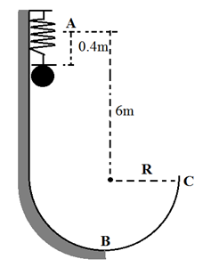
Utilizar g= 10 m/s²

RESOLUCIÓN
Realizamos un bosquejo de la situación planteada
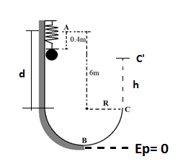
- Planteamos TTyE entre el punto A y C´ , que se encuentra a 3 m por encima del punto C
$$WF_{NC}= ∆E_{m}$$
$WF_{NC}={\left(\underset{0}{\underbrace{E_{k}}}+E_{p}\right)}_{C´}-{\left(\underset{0}{\underbrace{E_{k}}}+E_{p}\right)}_{A}$

$$WF_{NC}=mg \left(h+R\right)- mg(d+R)- \frac{1}{2}k∆x^{2}$$

$$WF_{NC}=mg \left(h-d\right)- \frac{1}{2}k∆x^{2}$$

$$WF_{NC}=100 \left(3-6\right)- \frac{1}{2}50 {\left(0.4\right)}^{2}$$

$$WF_{NC}=-304 J$$
- Durante todo el movimiento no hay roce en la pista, por lo que planteamos conservación de la energía entre los puntos A y C´ pero en esta situación desconocemos el valor de h
$$∆E_{m}=0$$
$$E_{mA}=E_{mC´}$$
$${\left(\underset{0}{\underbrace{E_{k}}}+E_{p}\right)}_{A}={\left(\underset{0}{\underbrace{E_{k}}}+E_{p}\right)}_{C´}$$
$$mg \left(d+R\right)- mg\left(h+R\right)- \frac{1}{2}k∆x^{2}=0$$
$$mgh-mg d- \frac{1}{2}k∆x^{2}=0$$
$$h= \frac{k∆x^{2}}{2mg}+d$$
$$h= \frac{50{\left(0.4\right)}^{2}}{200}+6$$

$$h=6.04 m$$

Nótese que h>d , ya que el resorte le confiere energía adicional a la esfera

